Curso Técnico

de Programação de Jogos Digitais

Aula 46

índice

1. Criando projeto 3d 3

2. esfera com movimento 4

3. Referencias 8

# Criando projeto 3d

Ao desenvolver um projeto em Unity para dispositivos móveis em 3D, é essencial considerar a otimização de desempenho e a usabilidade para garantir uma experiência fluida e envolvente aos jogadores. Isso envolve a criação de modelos e texturas com baixo consumo de recursos, a implementação de controles intuitivos e responsivos, além da adaptação da interface para telas menores. Também é importante realizar testes frequentes em dispositivos móveis para identificar e corrigir possíveis problemas de desempenho e compatibilidade, garantindo que o jogo funcione de forma adequada em uma variedade de dispositivos móveis.

Vamos construir um novo projeto mas agora em 3d mobile.

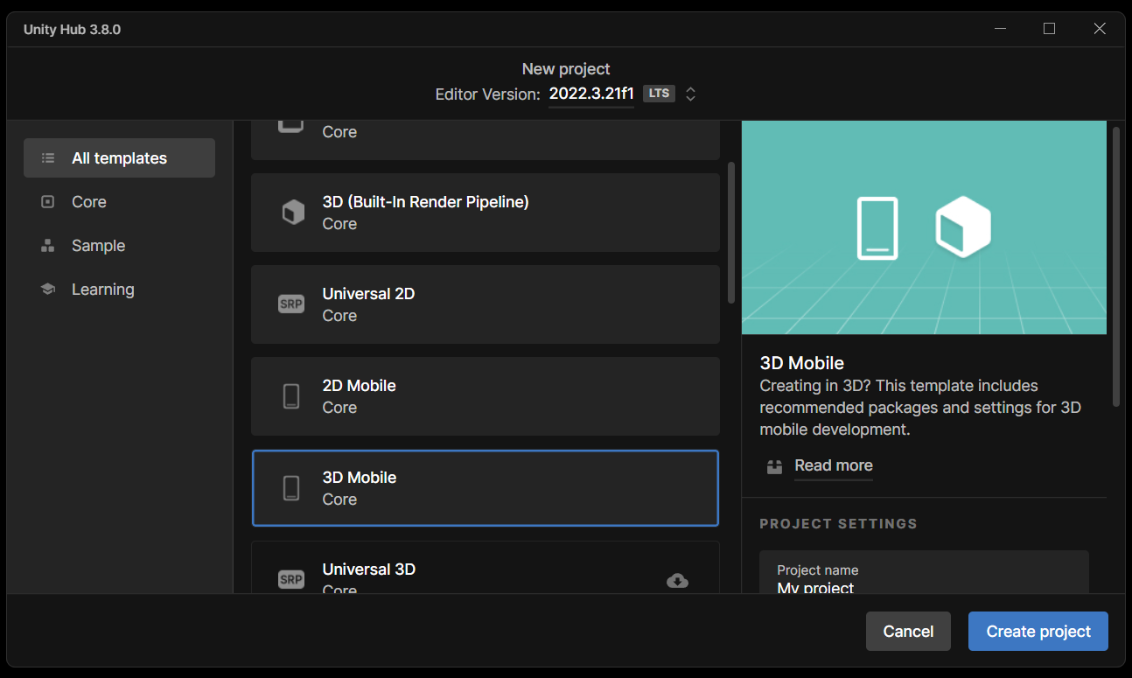

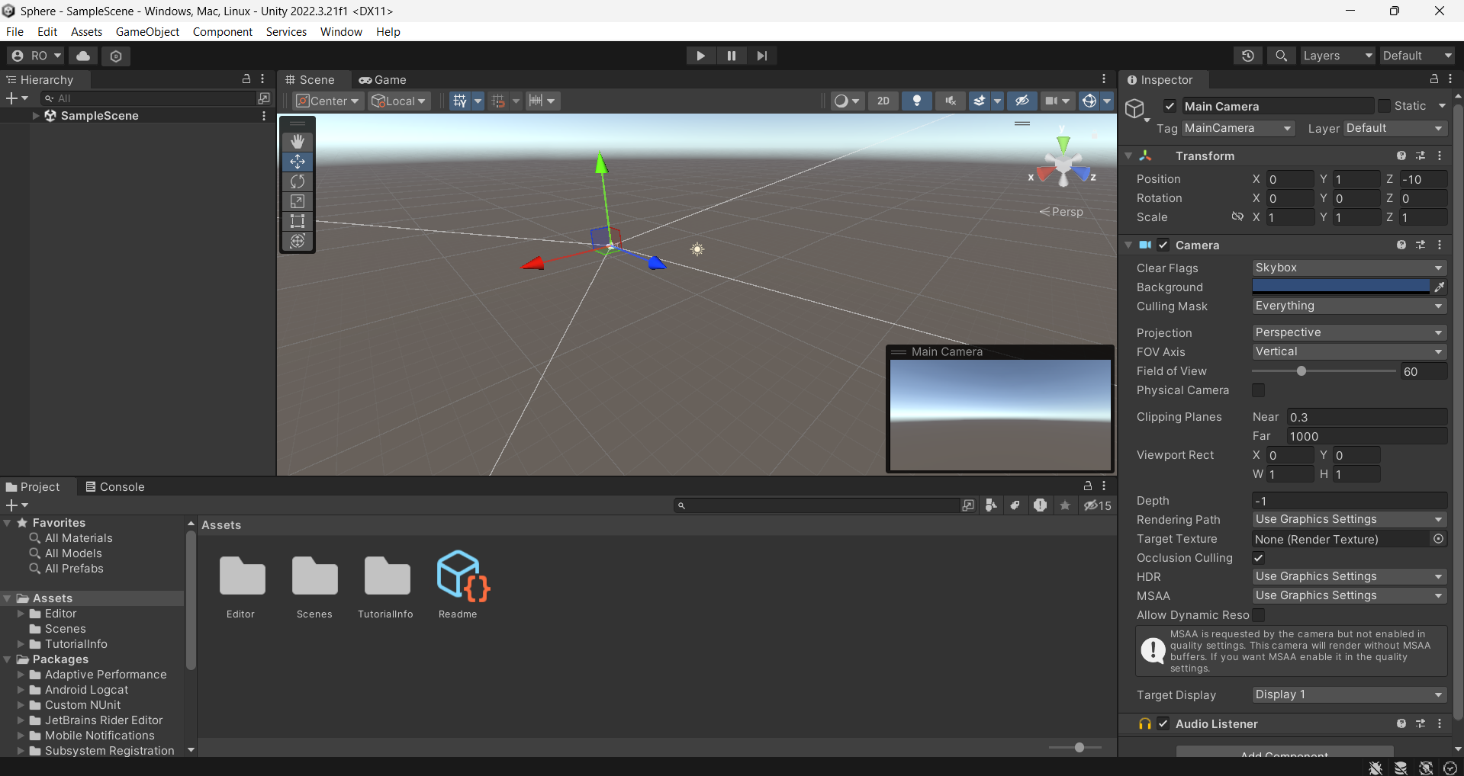

Siga para as configurações do projeto e mude para a plataforma Android.

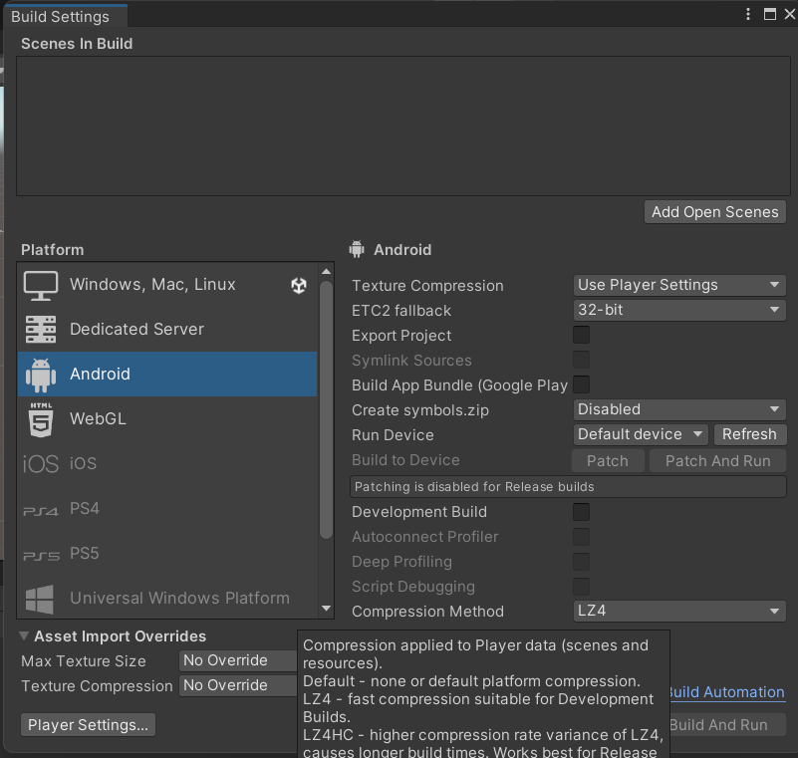

# esfera com movimento

Para isso primeiro precisamos do solo para nosso cenário, clique com botão direito na hierarquia e em 3d objeto/plane

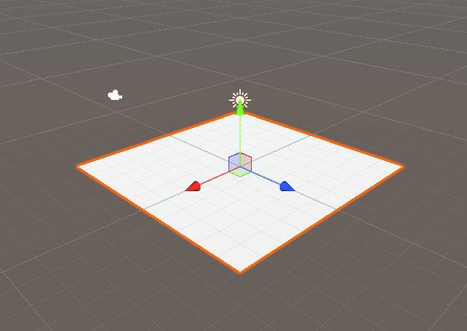

Renomeie o seu plane para chao

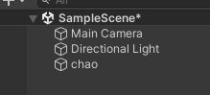

Crie um novo objeto, que será a esfera e o renomeie para bola

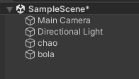

E a arraste para cima do solo

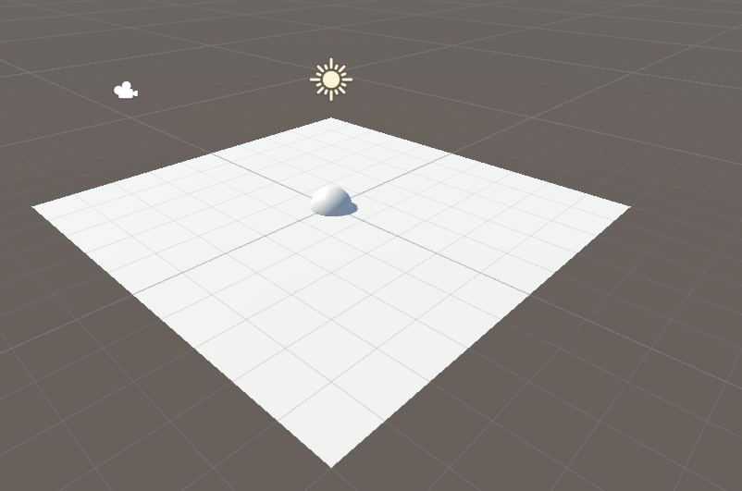

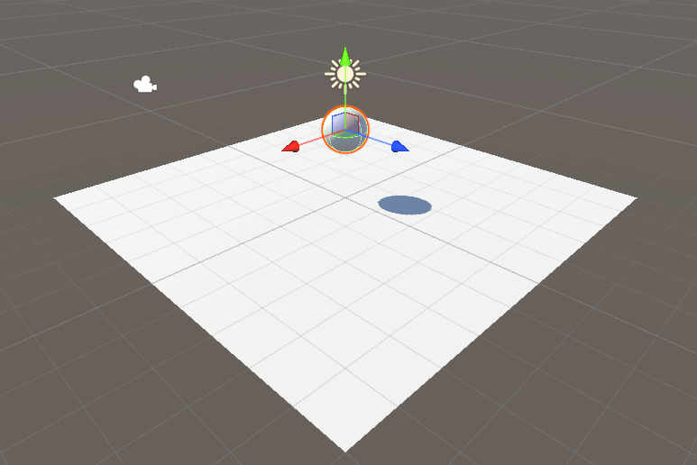

Vamos adicionar a física a nossos objetos. Coloque o componente rigidbody na bola

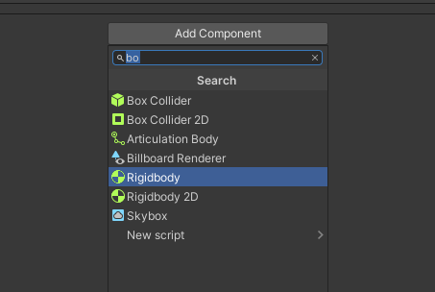

Crie uma pasta para nossos scripts

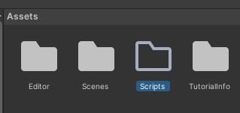

E dentro crie um novo script chamado moveBola

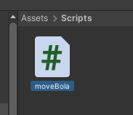

Agora abra seu script moveBola e adicione o código a seguir.

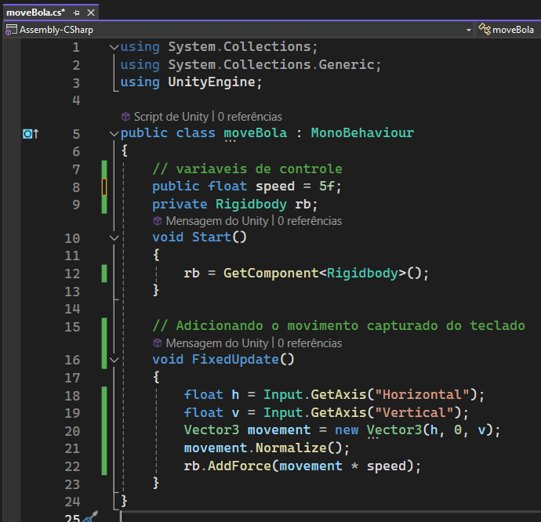



Salve e retorne para Unity.

Adicione o script a bola

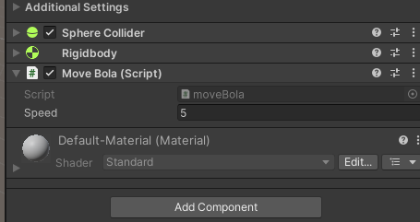

Execute o projeto.



Os códigos usados em nossas aulas estão disponíveis em nosso repositório no GitHub.



https://github.com/rildexter/pjd/tree/main/djm

# Referencias

1. Unity Technologies. (2020). **Unity User Manual.** Unity Technologies.
2. [C#, 2020] **Visual C# Developer Center**, Microsoft Docs.

Microsoft Corporation. (2020).

1. Geig, M. (2018). **Unity 2018 Game Development in 24 Hours**, Sams Teach Yourself. Sams Publishing.
2. Hocking, J. (2015). **Unity in Action: Multiplatform Game Development in C#.** Manning Publications.